МИНИСТЕРСТВО ОБРАЗОВАНИЯ И НАУКИ

РОССИЙСКОЙ ФЕДЕРАЦИИ

УТВЕРЖДАЮ
Ректор ГОУВПО «СПбГУ ИТМО»
_______________Васильев В.Н.
“___” _________ 2011 г.

АППАРАТНО-ПРОГРАММНЫЙ КОМПЛЕКС УДАЛЕННОГО ДОСТУПА К ПРОБЛЕМНО-ОРИЕНТИРОВАННОЙ СРЕДЕ ВЫСОКОПРОИЗВОДИТЕЛЬНЫХ ВЫЧИСЛЕНИЙ ДЛЯ МОДЕЛИРОВАНИЯ НАНОРАЗМЕРНЫХ СТРУКТУР, МАТЕРИАЛОВ, ПРОЦЕССОВ И УСТРОЙСТВ НА ИХ ОСНОВЕ

ПРОГРАММНЫЙ КОМПОНЕНТ ИНТЕЛЛЕКТУАЛЬНОЙ ПОДДЕРЖКИ
ПРИНЯТИЯ РЕШЕНИЙ ПОЛЬЗОВАТЕЛЯ

Описание программы

ЛИСТ УТВЕРЖДЕНИЯ
Инв.№ подл. GGJLKподп.
Подп. и дата
Инв.№ дубл.
Подп. и дата
Взам.инв.№
Инв.№ подл. GGJLKподп.
Подп. и дата
Инв.№ дубл.
Подп. и дата
Взам.инв.№
RU.СНАБ.80066-05 13 02-ЛУ

Представители

Организации-разработчика
Руководитель темы,
профессор СПбГУ ИТМО
___________ Бухановский А.В.
“____”____________ 2011 г.

Ответственный исполнитель,
с.н.с. СПбГУ ИТМО
___________ Луценко А.Е.
“____”____________ 2011 г.

Нормоконтролер
м.н.с. СПбГУ ИТМО
___________ Урусова Г.З.
“____”____________ 2011 г.

2011

МИНИСТЕРСТВО ОБРАЗОВАНИЯ И НАУКИ

РОССИЙСКОЙ ФЕДЕРАЦИИ

УТВЕРЖДЕН
RU.СНАБ.80066-05 13 02-ЛУ

АППАРАТНО-ПРОГРАММНЫЙ КОМПЛЕКС УДАЛЕННОГО
ДОСТУПА К ПРОБЛЕМНО-ОРИЕНТИРОВАННОЙ СРЕДЕ ВЫСОКОПРОИЗВОДИТЕЛЬНЫХ ВЫЧИСЛЕНИЙ ДЛЯ МОДЕЛИРОВАНИЯ НАНОРАЗМЕРНЫХ СТРУКТУР,
МАТЕРИАЛОВ, ПРОЦЕССОВ И УСТРОЙСТВ НА ИХ ОСНОВЕ

ПРОГРАММНЫЙ КОМПОНЕНТ ИНТЕЛЛЕКТУАЛЬНОЙ ПОДДЕРЖКИ
ПРИНЯТИЯ РЕШЕНИЙ ПОЛЬЗОВАТЕЛЯ

Описание программы

RU.СНАБ.80066-05 13 02

Листов 36

2011

АННОТАЦИЯ
Документ содержит описание программного сервиса построения операционной диаграммы судна (ОДС) для заданных параметров судна и морского волнения. Задача решается путем численного моделирования динамики судна на нерегулярном волнении как твердого тела с 6-ю степенями свободы, на которое действую гидростатические и гидродинамические силы.
компонента интеллектуальной поддержки принятия решений пользователя (ИППРП) RU.СНАБ.80066-05 01 02, предназначенного для автоматизации процесса построения задач в системе на формальном языке предметной области, с последующей трансляцией в исполнимое композитное приложение, описываемое в форме потока заданий (workflow). Программный компонент в своей работе использует базу экспертных знаний заданной предметной области для построения диалога с пользователем, фильтрации и ранжирования доступных методов решения поставленной задачи на основании заданных критериев качества. Программный компонент разработан в ходе выполнения проекта «Создание функционирующего в режиме удаленного доступа интерактивного учебно-методического комплекса для выполнения работ в области моделирования наноразмерных атомно-молекулярных структур, наноматериалов, процессов и устройств на их основе, в распределенной вычислительной среде» (ГК № 16.647.12.2025 от 24 ноября 2010 г.), выполняемого по заказу Министерства образования и науки Российской Федерации.

СОДЕРЖАНИЕ

1 ОБЩИЕ СВЕДЕНИЯ 5
2 ФУНКЦИОНАЛЬНОЕ НАЗНАЧЕНИЕ 5
2.1 Классы решаемых задач 5
2.2 Основные технологические функции 5
2.3 Ограничения на применение 5
3 ОПИСАНИЕ ЛОГИЧЕСКОЙ СТРУКТУРЫ 6
3.1 Метод построения ОДС 6
4 ИСПОЛЬЗУЕМЫЕ ТЕХНИЧЕСКИЕ СРЕДСТВА 6
5 ВЫЗОВ И ЗАГРУЗКА 6
6 ВЫХОДНЫЕ ДАННЫЕ 6
ПЕРЕЧЕНЬ ССЫЛОЧНЫХ ДОКУМЕНТОВ 6

ОБЩИЕ СВЕДЕНИЯ
Программный сервис построения операционной диаграммы судна (ShipXDS.OPD, ПС ОДС) (ИППРП) RU.СНАБ.80066-05 01 02 для автоматизации процессов поиска и применения соответствующих вычислительных сервисов в области наноиндустрии, а также автоматизации описания задач в системе в форме потока заданий (workflow). Программный компонент разработан в ходе выполнения проекта «НАЗВАНИЕ» (??????), выполняемого по заказу Министерства образования и науки Российской Федерации.
Программный компонент ПС ОДС разработан на языке C++ с использованием технологии CUDA. Для описания сценариев численных экспериментов используется язык Lua:
ПС ОДС функционирует на серверной ЭВМ под управлением ОС Windows Vista и выше и оснащенной x86-совместимым процессором и графическим ускорителем с поддержкой технологии CUDA.

ФУНКЦИОНАЛЬНОЕ НАЗНАЧЕНИЕ

Классы решаемых задач
Программный компонент ПС ОДС предназначен для решения задачи построения операционной диаграммы судна для заданных параметров судна и морского волнения.

Основные технологические функции
Программный компонент ПС ОДС представляет собой совокупность 10. Высокопроизводительный программный комплекс моделирования динамики корабля в экстремальных условиях эксплуатации «ShipX-DS» [1] и специального сценария численного эксперимента для построения временных диаграмм качки применительно к задаче построения ОДС, а также программы на языке SciLab для финальной обработки данных численного эксперимента.

Ограничения на применение
На серверной ЭВМ должен быть установлен драйвер для Windows Vista или Windows 7 версии 270.81 или выше и DirectX Runtime Jun2010. Также на серверной ЭВМ должен быть развернут пакет SciLab.

ОПИСАНИЕ ЛОГИЧЕСКОЙ СТРУКТУРЫ
Компонент ПС ОДС использует численное моделирование динамики судна как твердого тела с 6-ю степенями свободы на нерегулярном волнении с учетом гидростатических и гидродинамических сил.

Модель волнения
Используемая модель волнения аппроксимирует морскую поверхность суперпозицией конечного числа гармонических волн. Характер волнения определяется двумерным энергетическим спектром 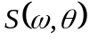, — угловая частота волны, а — угол между направлением бега волны и направлением ветра. На практике рассматриваются различные модели спектров волнения, выраженные в терминах функции энергетической плотности от угловой частоты и направления распространения. Примером такого спектра является спектр Пирсона-Московица:

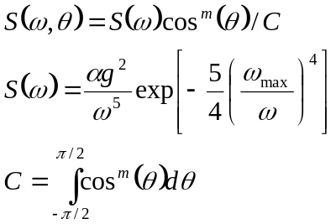 (2.1)
где — четное число, характеризует направленность спектра, 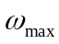 — частоту пика спектра, а 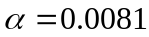.
На практике непрерывный спектр волнения можно аппроксимировать конечным числом гармоник, спектральное распределение которых аппроксимирует используемый спектр. С целью быстрого построения карты высот и скоростей для сложения гармоник используется двумерное быстрое преобразование Фурье (БПФ).
При использовании БПФ следует представить энергетический спектр как функцию от волнового вектора гармоники :
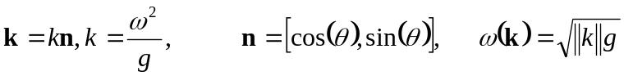
Рассмотрим полную энергию волнения и произведем замену переменных интегрирования, перейдя от 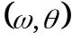 к волновому вектору :

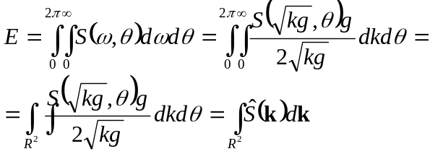 (2.2)
Теперь можно аппроксимировать непрерывный энергетический спектр конечной суммой 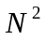 гармоник:
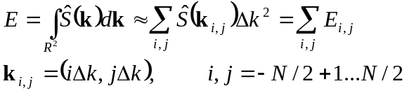 (2.3)
Важно правильно выбрать значения 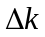 и , чтобы полученные гармоники достаточно плотно покрывали наиболее энергетически плотные участки спектра.
Построив конечный дискретный энергетический спектр, перейдем к амплитудному спектру. Амплитуда гармоники 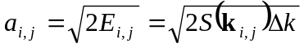. Высоту морской поверхности в точке в момент времени можно представить в виде суперпозиции простых гармонических волн:

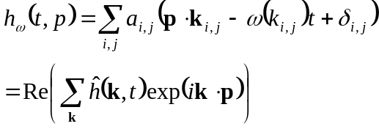 (2.4)
где значения 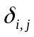, задающие фазу каждой гармоники, выбираются случайно.
Для быстрого сложения гармоник используется быстрое обратное двумерное преобразование Фурье. С его помощью эффективно вычисляются значения высот морской поверхности в узлах квадратной регулярной решетки размером 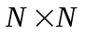 и пространственной протяженностью 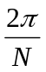. В текущей реализации 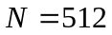.
Давление в точке  на глубине 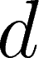 с учетом волновой поправки выражается следующим образом:
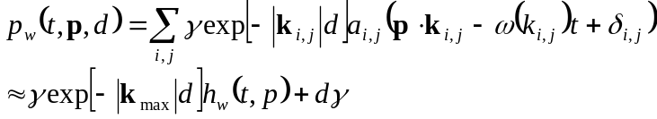 (2.5)
где — объемный вес воды, 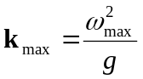. Согласно этой формуле, чем больше длина волны, тем медленнее затухают колебания частиц с увеличением глубины.
В общем виде рассмотренная модель может строиться для частотно-направленных спектров произвольной формы (не обязательно (2.1)); однако скорость ее сходимости для разных спектральных аппроксимаций может быть различной. При этом модель, основанная на БПФ, является, по сути, линейной. Однако она может учитывать нелинейные эффекты путем нелинейного безынерционного преобразования изначально сгенерированного гауссова случайного процесса (или поля) к требуемому одномерному закону распределения. Учитывая эффективность численной реализации процедуры БПФ, применение данной модели в составе виртуального полигона является более целесообразным, чем, например, моделей на основе авторегрессии-скользящего среднегоЭто обусловлено их чувствительностью и нестабильностью для малых шагов сетки, что является важным для расчета гидродинамических сил и моментов интегрированием по корпусу.

Модель динамики судна
Для построения модели распределения сил и моментов, действующих на судно, морской объект рассматривается как твердое тело с 6-ю степенями свободы. Введем параметры, описывающие положение корабля в пространстве. Для этого необходимо выбрать локальную систему координат. За начало системы локальных координат примем центр тяжести корабля, а оси расположим так, чтобы ось  была направлена вдоль корабля в направлении носовой части, ось 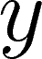 – влево, ось 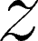 – вверх (см. рис. 1).

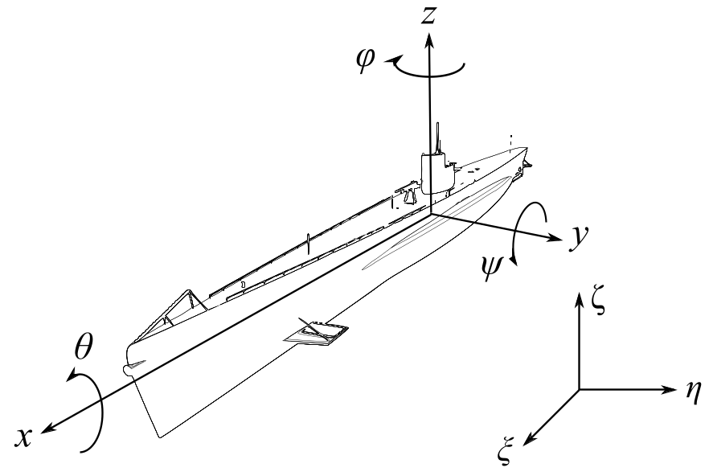
Рис 1. Локальная и глобальная система координат и углы вращения судна
Положение судна в пространстве однозначно определяется кортежем из вектора положения центра тяжести и вектора вращения: 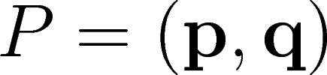, где 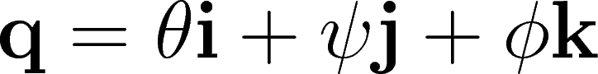, 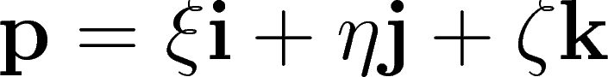, где, в свою очередь , 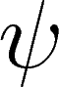, 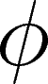 — углы крена, дифферента и курса, соответственно, 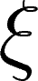, ,  — глобальное положение центра тяжести судна, соответственно, а , ,  – орты глобальной системы координат. Выпишем второй закон Ньютона:

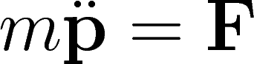 (2.7)

 (2.8)
где  – сумма массового водоизмещения корабля и присоединенной жидкости,  – тензор инерции судна и присоединенной жидкости.
Рассмотрим подробнее силу и момент, стоящие в правых частях уравнений (2.7) и (2.8). Так как ненулевой момент является результатом приложения нецентральной силы, то достаточно рассмотреть следующие силы, действующие на судно (см. рис. 2):
- Сила тяжести, приложенная к центру тяжести и направленная вниз.
- Силы гидростатического и гидродинамического давления воды, приложенные к каждой точке корпуса, находящейся в воде, и направленные вдоль нормали к поверхности.
- Демпфирующие силы, приложенные к каждой точке корпуса, находящейся в воде, пропорциональные тангенциальной скорости и действующие в направлении против направления движения.

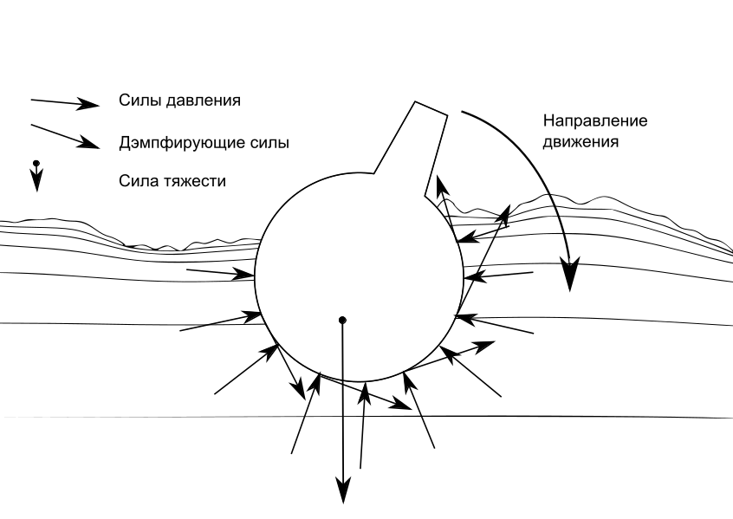
Рис. 2. Силы, действующие на судно
Суммарные сила и момент, действующие на судно, могут быть выражены следующим образом (индекс  обозначает силы давления, а — силы демпфирования ):

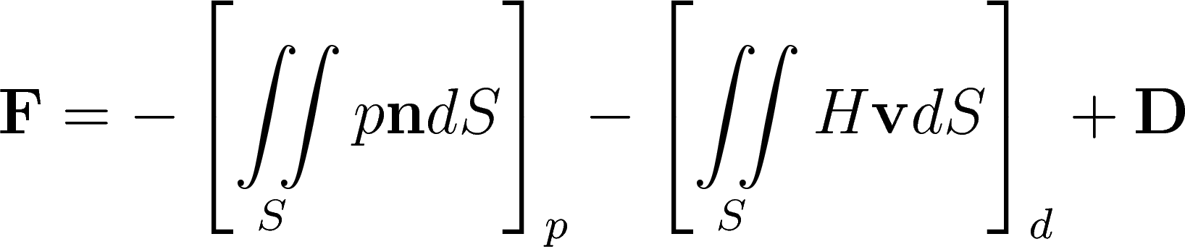 (2.9)

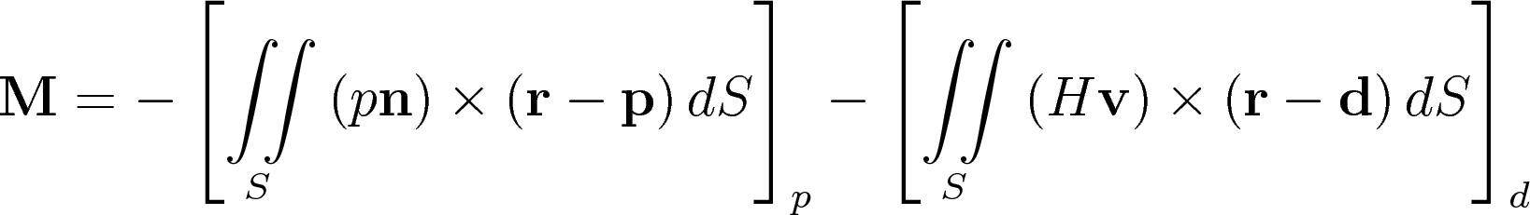 (2.10)
где 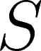 — погруженная поверхность корпуса судна,  — весовое водоизмещение судна, — гидростатическое и гидродинамическое давление воды в точке,  — нормаль к поверхности,  — радиус-вектор точки поверхности в глобальных координатах, — положение судна в пространстве,  — коэффициент вязкого сопротивления,  — скорость частиц воды вдоль элемента поверхности корпуса судна.
Аналитическое вычисление выражений (2.9) и (2.10) возможно только для модельной формы корпуса. Как следствие, необходимо на каждом шаге выполнять численное интегрирование. Поверхность корпуса судна разбивается на  элементов, размер которых настолько мал, что изменением давления или демпфирующей силы вдоль элемента можно пренебречь. Общая сила и момент рассматривается как сумма сил приложенных к каждому элементу. Таким образом, выражения (2.9) и (2.10) можно переписать следующим образом:

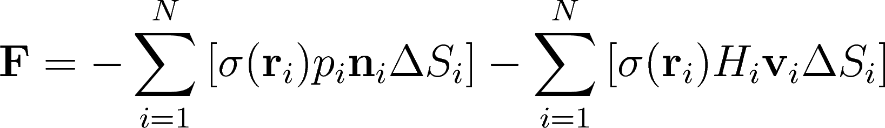 (2.11)
(2.12)
где:
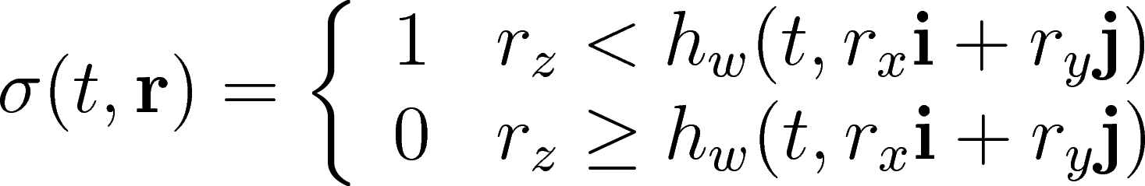 (2.13)
Площадь элемента вычисляется:
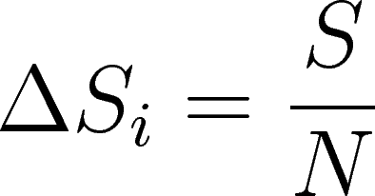 (2.14)
а давление на элемент:
(2.15)
где 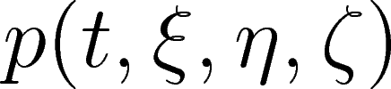 — гидростатическое давление, 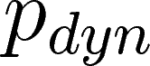 — гидродинамическое давление,  — безразмерный коэффициент влияния гидродинамического давления, который используется для обеспечения гибкости в определении гидродинамических свойств судна.
Расчет силы демпфирования воды в общем случае является чрезвычайно трудоемким процессом. Но в силу того, что в большинстве штатных и экстремальных режимов эксплуатации судов водоизмещающего типа гидродинамические силы, которыми обусловлены силы демпфирования, вносят весьма малую долю среди всех сил, действующих на судно (число Фруда по водоизмещению меньше 0.2), можно воспользоваться приближенным Ньютоновским подходом.

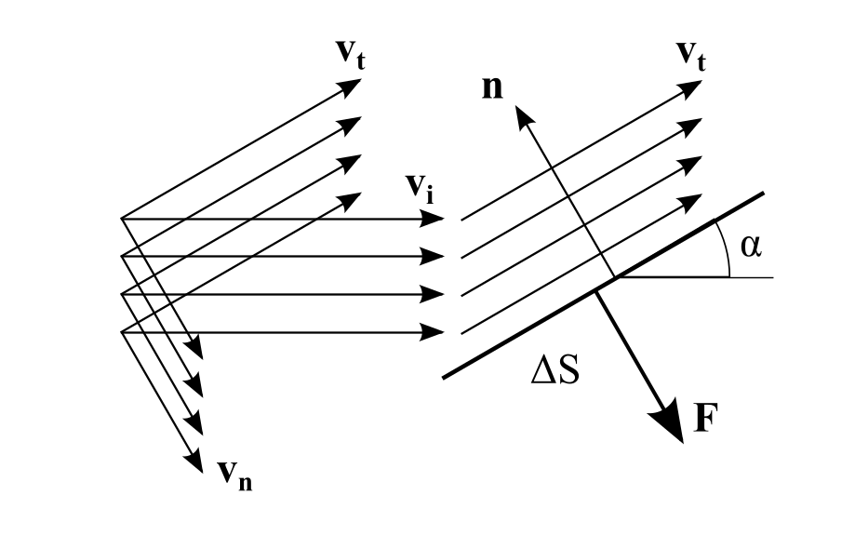
Рис. 3. Взаимодействие потока воды с элементом поверхности судна.
Рассмотрим элемент поверхности 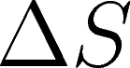, с нормалью , наклоненный под углом  к направлению набегающего потока (рис. 3).
Масса частиц, сталкивающихся с этим элементом поверхности в единицу времени, равна 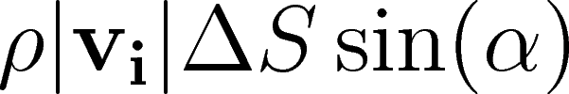. Где  — плотность среды, 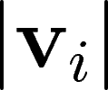 — модуль скорости набегающего потока. При этом вектор скорости можно разложить на тангенциальную и нормальную компоненту (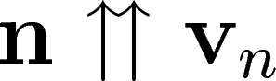): .
Сила, действующая в результате неупругого столкновения с элементом , может быть выражена через закон сохранения импульса:

(2.16)
Таким образом, давление может быть выражено следующим образом:

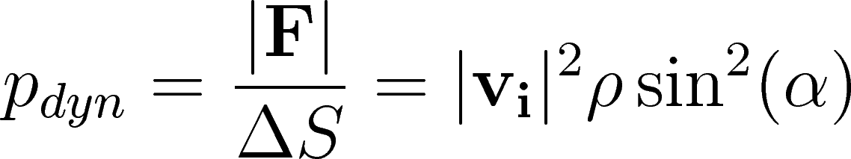 (2.17)
Для определения вязкого сопротивления потребуется значение тангенциальной скорости потока вдоль элемента равный 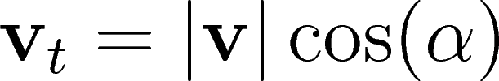. Сила, действующая против направления тангенциальной скорости потока, может быть выражена следующим образом:

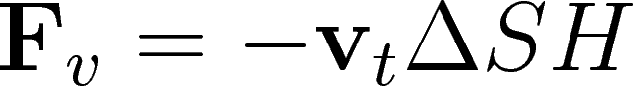 (2.18)
Использование регулярной сетки разбиения корпуса на элементы нецелесообразно, так как это может вызвать невязку обусловленную регулярным дискретным характером сетки при аппроксимации непрерывно изменяющегося профиля мгновенной ватерлинии, а как следствие — наличие постоянных нескомпенсированных сил (рис. 4).
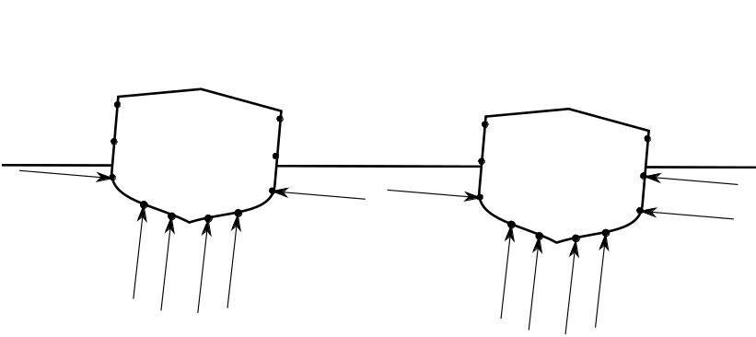
Рис. 4. Иллюстрация вычислительных артефактов за счет скачкообразного изменения гидродинамических сил при использовании регулярных сеток
Для устранения эффектов, указанных на 2.6, для интегрирования (2.9) и (2.10) используются квадратурные формулы типа Маркова с локально распределенными случайными узлами, положение которых меняется на каждом шаге имитационного моделирования.
Для моделирования явлений связанных с движением и управлением судна, а также моделирования внешних воздействий (например, воздействие шквала) вводятся понятия внешней силы 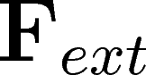 и внешнего момента , которые в свою очередь могут быть суммой разных по природе сил и моментов (например, воздействие ветра и буксировочная сила). Таким образом, выражения (2.11) и (2.12) могут быть расширены следующим образом:

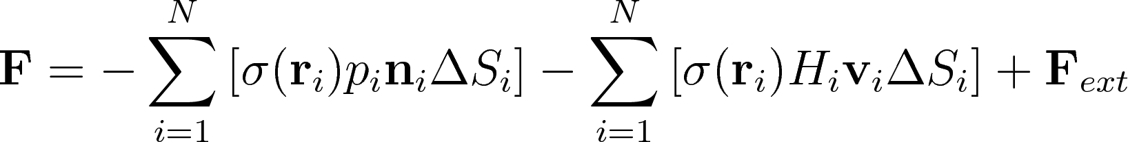 (2.19)

(2.20)
Такая модель является очень удобной для использования в виртуальных полигонах, так как динамическая сцена управляется «не абстрактно», а непосредственно через модель, что обеспечивает устойчивость вычислений даже при весьма «резких»воздействиях пользователя. Например, такой подход позволяет избежать непосредственной установки скорости движения судна (что является некорректным, так как при движении судна на нерегулярном волнении мгновенная скорость не может быть постоянной), а задавать буксировочную силу, соответствующую заданной скорости на тихой воде при определенной осадке.

Использование Lua-сценариев
Для обеспечения гибкости и универсальности виртуального полигона используется язык программирования Lua. Такой подход позволяет создавать сценарии экспериментов «на ходу», не перезапуская виртуальный полигон. Для обеспечения работы виртуального полигона и доступа к фабрике сущностей предусмотрены следующие Lua-функции:
• — запускает сценарий, которые задается Lua-файлом.
•  — завершает сценарий, виртуальный полигон переходит в режим ожидания. Никаких процессов моделирования не осуществляется.
• 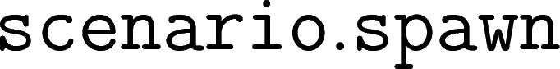 — создает экземпляр сущности заданного класса. Аргументы функции: имя класса сущности и таблица-дескриптор. Возвращает индекс сущности.
• — уничтожает сущность с указанным именем или индексом.
• — уничтожает все сущности.
• — транслирует команду сущности, заданной по имени или индексу.
• — возвращает текущее глобальное модельное время.
• — устанавливает уровень гравитации.
• — устанавливает параметры морского волнения:
• Частота пика спектра 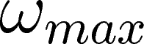.
• Параметр формы углового распределения .
• Параметр узости спектра JONSWAP 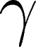.
Сущность «Таймер»
Важной задачей в процессе моделирования является выполнение той или иной функции в заданный момент времени или с постоянным интервалом. Для этого реализована сущность «Таймер». При создании таймер получает в качестве параметров:
• Интервал срабатывания — временной интервал, через который будет вызываться Lua-функция. Если интервал равен , то функция будет вызываться на каждом шаге моделирования.
• Режим работы: однократное срабатывание или многократное.
• Lua-функция для вызова.
Пример создания таймера на языке Lua представлен ниже:
Созданный таким образом «таймер» будет многократно, с интервалом 250 мс выводить на консоль текст «timer function».
Сам по себе объект таймер является достаточно примитивным и не очень удобным для выполнения типовых задач. Поэтому для упрощения исследования динамики морских объектов была реализована система задач.
Сущность «Корабль»
Центральным объектом виртуального полигона для задач моделирования экстремальной динамики морских объектов является судно, которое реализовано как сущность 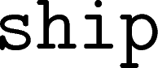. Данная сущность обеспечивает следующие возможности:
• Гибко настраивать параметры судна.
• Осуществлять численное моделирование поведения судна на морском волнении в соответствии с моделью, описанной в разделе 2.2 в реальном времени.
• Визуализировать модель судна, объективно отражая текущее положение судна в пространстве.
• Отправлять команды управления судну.
• Получать текущие параметры судна в последующей возможностью записи в журнал.
На данный момент существует возможность задавать следующие атрибуты в момент создания судна:
• Геометрическую модель для расчета гидростатических и гидродинамических сил и моментов.
• Геометрическую модель для расчета момента инерции и отслеживания коллизий.
• Геометрическую модель для визуализации.
• Координаты центра тяжести относительно низшей точки форштевня судна. Задание координат центра тяжести судна позволяет изменять метацентрическую высоту и виртуально менять расположение грузов.
• Поправочный коэффициент к момент инерции. Поправочный коэффициент позволяет виртуально изменить расположение груза на судне.
• Массовое водоизмещение судна и масса присоединенной жидкости.
• Общий коэффициент гидродинамического сопротивления.
• Плотность расположения точек при численном интегрировании.
• Коэффициенты масштабирования размеров судна. Позволяет изменить размеры судна сохраняя при этом геометрию формы.
• Расположение абстрактного «винта»— точка приложения буксировочной силы.
• Начальное положение () в пространстве и текущие курс и углы крена и дифферента(, , ).
Геометрические модели, используемые для моделирования динамики судна представлены на рис. 3.2.

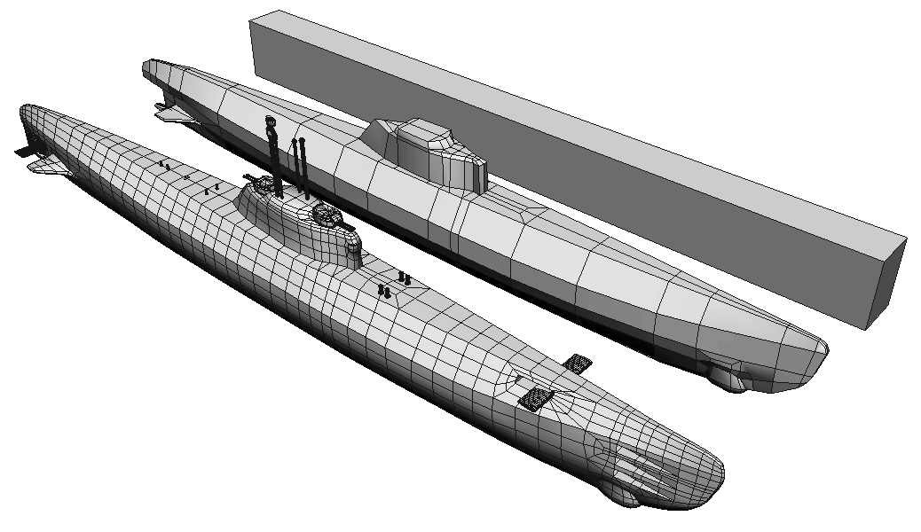
Рис 4. Полигональные сетки, используемые для моделирования динамики судна. Слева направо: модель для визуализации, модель для гидростатических и гидродинамических расчетов, модель для расчета моментов инерции и коллизий.
Для задач исследования динамики судна предоставляются следующие команды:
• 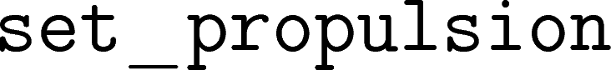 — устанавливает буксировочную силу (в ньютонах) и угол, под которым она приложена
• 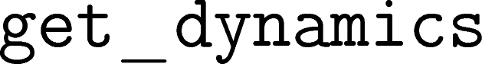 — возвращает Lua-таблицу, в которой находится следующие данные:
• суммарные сила и момент, действующие на судно;
• текущее положение в пространстве, курс и углы крена и дифферента;
• текущая скорость;
• высота волны в точке, где находится центр тяжести судна.
Хранимые в таблице данные в дальнейшем можно записывать в файл (это позволяет стандартная библиотека Lua) c последующим анализом, в том числе и с использованием пакетов математических программ, таких как Scilab, Matlab и др.
• 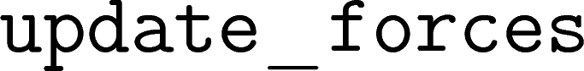 — обновляет гидростатические и гидродинамические силы в соответствии с текущим положением судна и характеристиками морского волнения в точке. Данная команда используется для определения статических характеристик судна, например для построения ДСО.
• 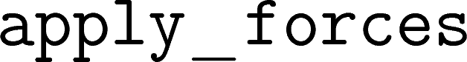 — применяет заданную силу в заданной точке. Данная команда может быть полезна для моделирования периодически возникающих нагрузок, например подъем грузов.
• 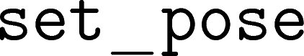 — форсированно выставляет текущие положение в пространстве, курс и углы крена и дифферента.
• 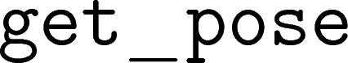 — возвращает текущие положение в пространстве, курс и углы крена и дифферента.
• 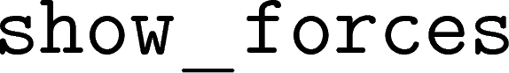 — показывает распределение сил, действующих на судно.

Сценарий численного эксперимента для задач определения ОДС
Результатом построения операционной диаграммы судна (ОДС) является график поверхности в цилиндрических координатах (ρ, φ, z), где ρ – скорость судна, φ – курс судна относительно направления распространения волн, z – амплитуда бортовой качки заданной обеспеченности при заданных ρ и φ. Пример ОДС приведен на рис. 5.
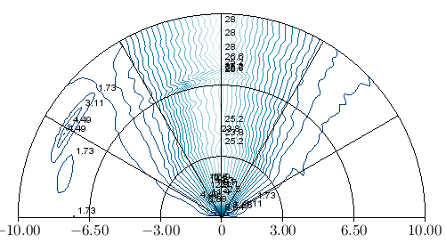
Рис. 5. Пример ОДС. Поверхность изображена в виде изолиний.

ОДС строится для заданного диапазона скоростей и курсов при фиксированных параметрах волнения. Данные диапазоны разбиваются на дискретные значения с некоторым шагом, и для каждого узла полученной таким образом сетки, проводится численный эксперимент. Результатом каждого эксперимента является файл, содержащий записи параметров судна с некоторым шагом по времени. Обработка этих результатов позволяет определить амплитуду бортовой качки заданной обеспеченности для каждого узла расчетной сетки.

Построение ОДС с использованием пакета SciLab
Пакет SciLab позволяет упростить процесс обработки данных численных экспериментов и построение ОДС. На рис. 6 приведен порядок построения ОДС с использованием функций SciLab.
- Прочитать файлы, содержащие результаты экспериментов при скоростях velocity = [VEL_MIN:VEL_STEP:VEL_MAX] и курсах yaw = [ANGLE_MIN:ANGLE_STEP:ANGLE_MAX].
- Для каждой пары скорость-курс рассчитать 90%-ный перцентиль амплитуды бортовой качки: initValues(i,j) = perctl(roll(yaw(i),velocity(j)),90).
- Перевести координаты узлов расчетной сетки из полярных координат в декартовы: x(k) = cosd(yaw(i))*velocity(j); y(k)=sind(yaw(i))*velocity(j).
- Достроить прямоугольную сетку в декартовых координатах: [gx, gy] = ndgrid(unique(x), unique(y)).
- Определить полярные координаты узлов новой сетки: polargx(i,j) = atand(gy(i,j), gx(i,j)); polargy = sqrt(gx(i,j)*gx(i,j) + gy(i,j)*gy(i,j)).
- Интерполировать значения в узлах новой сетки по исходным данным: interpValues = linear_interpn(polargx,polargy,yaw,velocity,initValues).
- Построить набор изолиний поверхности ОДС: contour(x,y,interpValues,20).
Рис. 6. Алгоритм построения ОДС с использованием пакета SciLab.

ИСПОЛЬЗУЕМЫЕ ТЕХНИЧЕСКИЕ СРЕДСТВА
ПС ОДС функционирует на серверной ЭВМ под управлением ОС Windows Vista и выше и оснащенной x86-совместимым процессором (Intel Core 2 Duo, аналог или выше) и графическим ускорителем с поддержкой технологии CUDA (nVidia GeForce GTX 260 аналог или выше).

ВЫЗОВ И ЗАГРУЗКА
Входные параметры передаются в качестве аргументов командной строки при запуске программы. Пример запуска приведен на рис. 7.
launch.exe -dir=result_dir -outfile=log.txt -ship=cutter -sim_period=600
-omega=1.2 -narrow=64 -gamma=-20 -velocity=7.35 -yaw=0
Рис. 7. Пример запуска программы

Полный список параметров приведен в табл. 1.
Таблица 1 Список параметров запуска программы
Параметр | Описание
-dir | Путь к папке, в которую будет помещен результат моделирования. Если папки не существует, то она будет создана программой.
-outfile | Имя файла, в который будут сохранены результаты моделирования.
-ship | Модель судна. Возможные варианты: cutter, tugboat.
-sim_period | Продолжительность моделирования. Задается в секундах.
-omega | Частота пика спектра морского волнения.
-narrow | Параметр формы углового распределения морского волнения.
-gamma | Параметр узости спектра морского волнения.
-velocity | Удерживаемая скорость судна в м/с.
-yaw | Удерживаемый курс судна относительно направления распространения волн в градусах в диапазоне [0°;180°].

ВЫХОДНЫЕ ДАННЫЕ
Результатом работы программы является текстовый файл, содержащий параметры движения судна с шагом по времени 0,25 с. В первую строку данного файлы записываются пять чисел, передаваемых в качестве входных данных: частота пика спектра, коэффициенты углового распределения и узости спектра морского волнения, удерживаемые скорость и курс судна. Каждая последующая строка содержит параметры движения судна на каждом шаге по времени: время в секундах, прошедшее с насала эксперимента, курс, угол продольного крена, угол бортового крена, три координаты центра масс судна, высота волны в точке нахождения центра масс судна, модуль линейной скорости в м/с и угловая скорость судна в рад/с. Пример выходного файла приведен на рис. 8.
1.200000 64.000000 -20.000000 3.000000 15.000000
0.254000 14.991736 -0.408158 0.002670 0.049689 0.015160 -0.707913 0.056472 0.391857 0.003993
0.509000 15.012826 -0.868290 0.000026 0.199702 0.056199 -0.711980 -0.022204 0.794220 -0.003727
0.752000 14.984795 -1.115269 0.006581 0.435423 0.127413 -0.705155 -0.112001 1.210058 0.003754
Рис. 8. Пример выходного файла

ПЕРЕЧЕНЬ ССЫЛОЧНЫХ ДОКУМЕНТОВ
- Высокопроизводительный программный комплекс моделирования динамики корабля в экстремальных условиях эксплуатации «ShipX-DS». Безгодов А.А., Иванов С.В., Бухановский А.В. // Свидетельство о регистрации программы для ЭВМ № 2011611381. — 2011.

Следует отметить, что программный комплекс «ShipX-DS» может функционировать как в пакетном, так и в интерактивном режим. Возможности визуализации в пакетном режиме не используются.

